京都大学SDGs学部プラスチック専攻オンラインクイズ大会
3月28日（土）13：00～15：00実施

注意事項
- 制限時間は2時間です。制限時間内であれば、本やインターネットなど手段は問わず調べたい放題です。
- 問題は全部で19問あります。解答には問19を除き、すべて選択肢（せんたくし）があります。問19は記述問題(きじゅつもんだい)です。
- 参加特典と満点/高得点の方には、スペシャルプレゼント（先着順）があります。問題最後に、景品一覧があります。
- Googleフォームを通した回答を原則としていますが、難しい場合はこちらのメールアドレス（ecocheck@eprc.kyoto-u.ac.jp）に必要事項（氏名、年齢、郵便番号、住所、電話番号、希望する景品）と回答をメールにてお送りください。
なお、いただいた個人情報は景品の発送以外には利用いたしません。

おなまえ：
年齢：
郵便番号：
住所：
電話番号：

1. 海苔はどこでとれるでしょう？
①海
②畑
③森

2. 日本において、年貢(ねんぐ)という形で海苔(のり)が食べられていた最古(さいこ)の記録(きろく)が登場(とうじょう)するのは何時代(じだい)でしょう？
①飛鳥(あすか）時代
②奈良(なら）時代
③平安(へいあん）時代
④江戸(えど）時代

3. どちらの方法で味付け海苔は作られているでしょう？
①海で海苔を養殖(ようしょく)し、紙状に漉(す)いて、乾燥(かんそう)、味つけ、流通のすべてを行う一貫生産(いっかんせいさん)をしている
②養殖から乾燥までを行う製造工程(せいぞうこうてい)と、仕入れた乾海苔に味付けなどの加工(かこう)をして海苔を売る流通(りゅうつう)工程が完全に分かれていて、入札制(にゅうさつせい)をとっている

4. 海苔にふくまれていないビタミンはどれでしょう？
①ビタミンA
②ビタミンB
③ビタミンC
④ビタミンD

5. ノリ海苔の胞子(ほうし)は夏の間、どこで過ごすでしょう？
①岩の上
②岩と岩のすきま
③貝殻の中

6. 奈良時代に書かれた「出雲国風土記(いずものくにふどき)」にはノリの記録が登場します。どの表記が使われていたでしょう？
①海苔
②紫菜
③乃利

7. 海苔の品質(ひんしつ)を保つのに、最も適した環境はどれでしょう？
①乾燥(かんそう)している場所
②高温(こうおん)の場所
③光のよくあたる場所
④酸素(さんそ)によくふれる場所

8. 海藻(かいそう)の種類(しゅるい)を多く網羅(もうら)している日本最初の書物、岡村金太郎(おかむらきんたろう)博士が書いた『日本海藻誌(にほんかいそうし)』には何種類の海藻がのっているでしょう？
①100種類
②200種類
③1000種類以上

9. 農林水産省(のうりんすいさんしょう)は2006年度から、すぐれたノリ株(かぶ)の品種登録(ひんしゅとうろく)を促進(そくしん)しています。2006年より前に農林水産省知的財産課(ちてきざいさんか)に品種登録申請(しんせい)された品種はどれでしょう？
①あゆち黒吉
②ひょうごはりま薫黒(くんこく)
③新佐賀４号
④暁光(ぎょうこう)

10. ノリの収穫(しゅうかく)時期として適切でないものはどれでしょう？
①夏
②秋
③冬

11. 生産方法として、どちらが先に開発されたでしょう？
①養殖(ようしょく)
②海苔漉(す)き

12. 日本で最も海苔の出荷量(しゅっかりょう)が多い都道府県はどこでしょう？(2007年)
①千葉県
②兵庫県
③佐賀県
④熊本県

13. 海苔にはたくさんの種類の栄養(えいよう)がふくまれていることから、「海の〇〇」と言われています。〇〇に入る言葉はどれでしょう？
①ミルク
②漢方(かんぽう)
③緑黄色野菜(りょくおうしょくやさい)
④マグロ

14. 海苔の用途(ようと)のうち、2006年で最も推定消費量(すいていしょうひりょう)が多かったものはどれでしょう？
①贈答(ぞうとう)用
②業務(ぎょうむ)用
③家庭用

15. 海苔に一番近いものはどれでしょう？
①コンブ
②シイタケ
③キャベツ
④マグロ

16. 海苔が流通(りゅうつう)するにつれて、輸送(ゆそう)の便(べん)を図るために海苔のサイズがそろえられるようになりました。現在の全形海苔の規格（きかく）サイズはどれでしょう？
①縦5cm×横5cm
②縦20cm×横20cm
③縦21cm×横19cm
④縦30cm×横50cm

17. イギリスの海藻学者(かいそうがくしゃ)キャサリン・メリー・ドリュウさんは何をした人でしょう？
①初めての海苔料理本を作った
②味付け海苔を考えた
③海苔の養殖(ようしょく)をはじめた
④ノリ種の越夏(えっか)生態を発見した

18. ノリの養殖(ようしょく)がはじまったのはどの時代(じだい)でしょう？
①江戸(えど)時代
②明治(めいじ)時代
③大正(たいしょう)時代

19. 海苔に関する新商品のアイデアを記入してください。(自由記述)

問題は以上です。テストおわり！
最後にほしい参加賞とスペシャルプレゼントを書いてね！

- 参加賞について
クイズにご参加頂いた方全員に、次のうち一つのモニター権（実際に使ってみて、使い心地を報告する権利）をプレゼントいたします。
モニター後には、そのままプレゼントします。
※モニターする商品は、京都大学にてお渡しいたします。
希望する参加賞（数字のみ記入して下さい）：

参加賞一覧
①マイボトル ②魔法瓶 ③京都大学一合枡（ます）

- 希望するスペシャルプレゼント（数字のみで答えて下さい）：
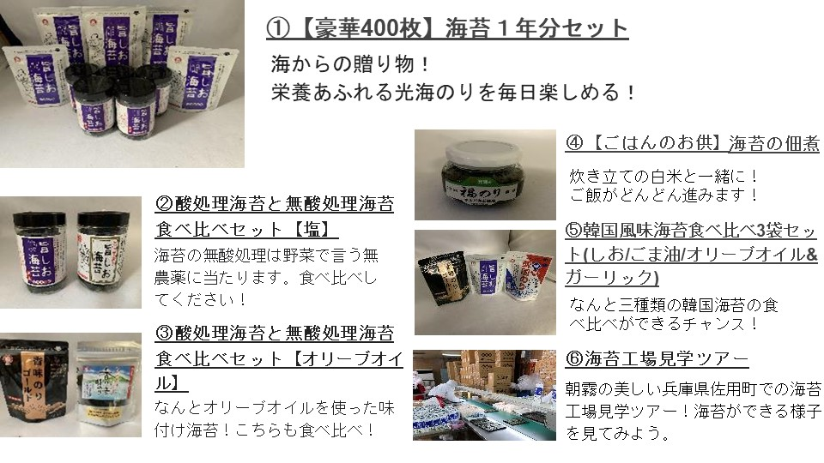
問題出題：
(株)光海、エコ～るど京大、大森海苔のふるさと館事務局長小山文大様、アリアケスイサン三代目漁師古賀哲也様、すまうら水産副代表若林良様、加藤産業株式会社村上侑様、佐賀県職員鈴木良太様

ご協力：
佐賀大学特任教授川村嘉応先生、竹内直輝様(京都大学クイズ研究会Mutius)

